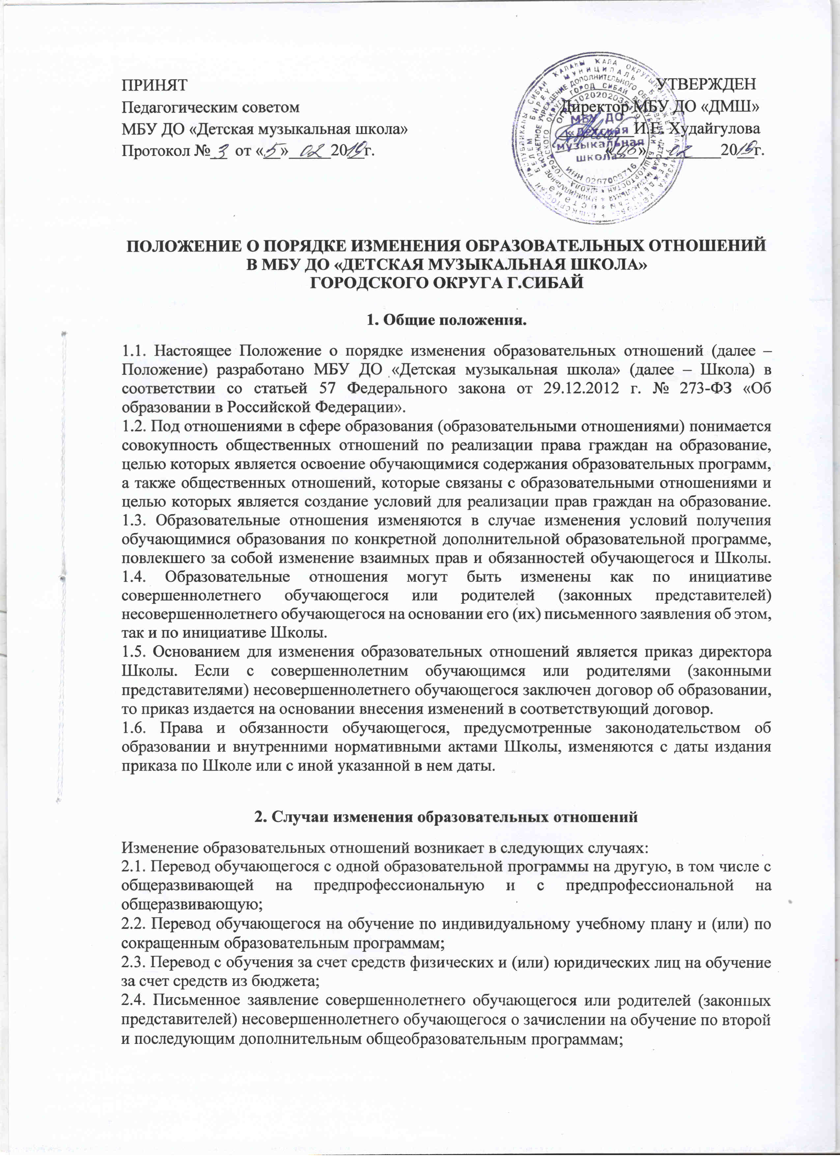

ПРИНЯТ УТВЕРЖДЕН

Педагогическим советом Директор МБУ ДО «ДМШ»

МБУ ДО «Детская музыкальная школа» _________И.Е. Худайгулова

Протокол №__ от «__»_____20__г. «___»_________20__г.

**ПОЛОЖЕНИЕ О ПОРЯДКЕ ИЗМЕНЕНИЯ ОБРАЗОВАТЕЛЬНЫХ ОТНОШЕНИЙ**

**В МБУ ДО «ДЕТСКАЯ МУЗЫКАЛЬНАЯ ШКОЛА»**

**ГОРОДСКОГО ОКРУГА Г.СИБАЙ**

**1. Общие положения.**

1.1. Настоящее Положение о порядке изменения образовательных отношений (далее – Положение) разработано МБУ ДО «Детская музыкальная школа» (далее – Школа) в соответствии со статьей 57 Федерального закона от 29.12.2012 г. № 273-ФЗ «Об образовании в Российской Федерации».

1.2. Под отношениями в сфере образования (образовательными отношениями) понимается совокупность общественных отношений по реализации права граждан на образование, целью которых является освоение обучающимися содержания образовательных программ, а также общественных отношений, которые связаны с образовательными отношениями и целью которых является создание условий для реализации прав граждан на образование. 1.3. Образовательные отношения изменяются в случае изменения условий получения обучающимися образования по конкретной дополнительной образовательной программе, повлекшего за собой изменение взаимных прав и обязанностей обучающегося и Школы. 1.4. Образовательные отношения могут быть изменены как по инициативе совершеннолетнего обучающегося или родителей (законных представителей) несовершеннолетнего обучающегося на основании его (их) письменного заявления об этом, так и по инициативе Школы.

1.5. Основанием для изменения образовательных отношений является приказ директора Школы. Если с совершеннолетним обучающимся или родителями (законными представителями) несовершеннолетнего обучающегося заключен договор об образовании, то приказ издается на основании внесения изменений в соответствующий договор.

1.6. Права и обязанности обучающегося, предусмотренные законодательством об образовании и внутренними нормативными актами Школы, изменяются с даты издания приказа по Школе или с иной указанной в нем даты.

**2. Случаи изменения образовательных отношений**

Изменение образовательных отношений возникает в следующих случаях:

2.1. Перевод обучающегося с одной образовательной программы на другую, в том числе с общеразвивающей на предпрофессиональную и с предпрофессиональной на общеразвивающую;

2.2. Перевод обучающегося на обучение по индивидуальному учебному плану и (или) по сокращенным образовательным программам;

2.3. Перевод с обучения за счет средств физических и (или) юридических лиц на обучение за счет средств из бюджета;

2.4. Письменное заявление совершеннолетнего обучающегося или родителей (законных представителей) несовершеннолетнего обучающегося о зачислении на обучение по второй и последующим дополнительным общеобразовательным программам;

2.5. Изменения в законодательстве Российской Федерации, повлекшие установление дополнительных прав и (или) мер социальной поддержки для конкретной категории обучающихся.

**3. Процедура изменения образовательных отношений**

3.1. В соответствии с п. 1.4. настоящего Положения, до момента издания приказа по Школе об изменении образовательных отношений в адрес администрации должно поступить заявление (ходатайство) от субъекта образовательных отношений и (или) коллегиального органа Школы о наличии такой необходимости. Заявление (ходатайство) содержит в себе обоснование, а при коллегиальном обращении – копию решения коллегиального органа или выписку из него, содержащую подписи руководителя и членов.

3.2. Перевод обучающегося с одной образовательной программы на другую возможен во всех классах за исключением выпускного при условии соответствия имеющихся знаний, умений и навыков обучающегося программным требованиям той программы, на которую он претендует, на момент обращения с заявлением (ходатайством). Уровень знаний, умений, навыков выявляется на заседании соответствующего отделения Школы, на которое приглашается обучающийся и проходит ряд тестовых заданий практического и теоретического порядка (в соответствии с программными требования

СОГЛАСОВАНО

С советом родителей

МБУ ДО «Детская музыкальная школа»

Протокол №_____от «____»________20 г.

